周长期末专项训练
周长知识点：
长方形的周长=长×2+宽×2 长方形的周长=（长+宽）×2
长方形的长=周长÷2－宽 长方形的长=（周长－宽×2）÷2
长方形的宽=周长÷2－长 长方形的宽=（周长－长×2）÷2
正方形的周长=边长×4 正方形的边长=周长÷4
一、填一填。
1、 长方形有（ ）条边，（ ）边相等。正方形有（ ）条边，（ ）边相等。
正方形的周长=（ ）；长方形的周长=（ ）。
2、 封闭图形一周的长度，是它的（ ）。
3、 正方形边长是3厘米，周长是（ ）厘米。
4、边长是5厘米的正方形，周长是（ ）分米。
5、一根铁丝正好围成一个边长15dm的正方形，这根铁丝长（ ）dm。
6、两个长4cm、宽3cm的长方形拼成一个大长方形，周长是（ ）cm或（ ）cm。
7、将4个边长为3分米的正方形拼成的一个大正方形的周长是（ ）。
8、一个长方形长增加3厘米，宽增加3厘米，周长增加（ ）厘米。
9、一个长方形长增加5分米宽减少2分米，周长变（ ）“填大或小”（ ）分米。
10、一个三角形，三条边的长度分别是60cm、50cm、80cm，这个三角形的周长是（ ）分米。
11、一个长方形长9cm，比宽多3cm，它的周长是（ ）。
12、一个正方形的周长是64cm，它的边长是（ ）cm。
13、 一根铁丝可以围成一个周长为24cm的正方形，如果围成一个长8cm的长方形，宽是（ ）cm。
14、我们教室的长约是（ ）m，宽约是（ ）m，周长约是（ ）m。
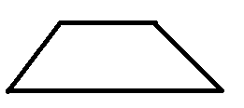
二、计算下面图形的周长。
22cm
30cm
50cm
23cm
15cm

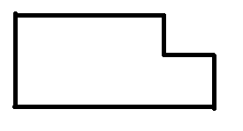
8cm
34cm
15cm
52cm
6cm
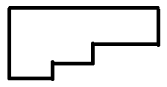
10cm
26cm
4cm

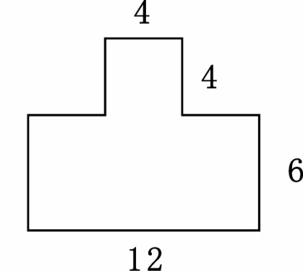

三、判断题。
1、周长相等的两个长方形一定是完全一样的。 （ ）
2、用两个周长是8厘米的正方形拼成的一个长方形，周长是2×8=16厘米。（ ）
3、一个正方形的边长扩大到原来的2倍，周长也扩大到原来的2倍。 （ ）
4、长方形周长可以用“长+宽×2”来计算。 （ ）
5、已知长方形的周长和长，可以求出宽。 （ ）
四、解决问题。
1、知道周长求长或是宽。
①、一个长方形的周长是60厘米，长是20厘米，宽是多少厘米？

②、一个长方形的周长是56米， 宽是12米，长是多少米？

③、用一根20厘米的铁丝围成一个正方形，正方形的边长是多少厘米？如果围成一个长是7厘米的长方形，它的宽是多少厘米？

④、一根铁丝正好围成一个长25厘米、宽15厘米的长方形。如果用这根铁丝围成一个最大的正方形，正方形的边长是多少厘米？

2、知道长和宽、或边长求周长。
①、用3个边长是2分米的正方形拼成一个长方形，长方形的周长是多少分米？

②长9分米、宽比长少4分米的长方形，周长是多少分米？

③、篮球场的长是28米，宽是15米。小华围着篮球场走了6圈，走了多少米？

④、从下面的长方形上裁下一个最大的正方形，剩余部分的长是（ ），宽是（ ），它的周长是多少？（画图）
８米
12米

⑤、有一张长21厘米，宽9厘米的长方形纸，剪下一个最大的正方形，这个正方形的边长是（ ）厘米？这个正方形的周长是多少厘米？
9厘米
21厘米

3、用16根同样的小棒可以摆出几种不同的长方形？（列表）
周长=( )根小棒
长有几根小棒
宽有几根小棒
长+宽=（ ）根小棒

4、用12根同样的小棒可以摆出几种不同的长方形？（列表）
长有几根小棒
宽有几根小棒

5、围墙问题：
① 笑笑想靠墙（墙长20米）围成一个长方形的菜园，长是6米，宽是4米。可以怎样围？分别需要多长的围栏？（画图）
围法一： 围法二：
②一个鸡舍一面靠墙，另外三面扎篱笆，篱笆长为多少米？
12米
6米

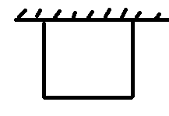
③用96米长的篱笆围成一块一面靠墙的正方形菜地（如图），这块正方形菜地的边长是多少米？

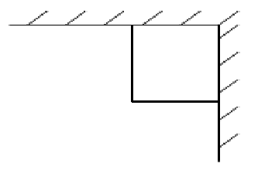
④、小明妈妈想在墙角处围一块正方形菜地，现知道用去了篱笆20米， 你知道正方形菜地的边长是多少吗？

6、图形拼、拆问题：
①将边长为4分米的三张正方形桌面拼在一起成一个大长方形，大长方形的周长是多少分米？

②将周长32分米的三张正方形桌面拼在一起成一个大长方形，大长方形的周长是多少分米？

③一张长方形纸正好可以切成两个完全一样的正方形纸，切开后两张正方形纸的周长之和比原来长方形的周长增加了24cm，原来长方形的周长是多少厘米？

④一个大长方形纸正好可以切成3个完全一样的正方形，切开后的正方形纸的周长之和比原来长方形增加了36cm,原来长方形的周长是多少厘米？

（1）求大正方形周长？
12cm
(2)把这个大正方形平分成4个相同的小正方形，画一画，并求出每个小正方形的周长。
（3）4个小正方形周长总和是大正方形周长的几倍？你能
解释其中的道理吗？
7、笑笑在动物园里沿着右面这条路线走了一圈，她一共走了多少米？
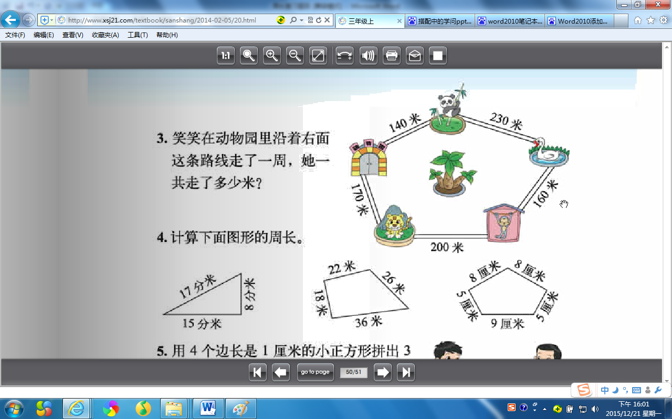

8、数一数，下面图形的周长分别是多少厘米？（每个小正方形的边长是1厘米）
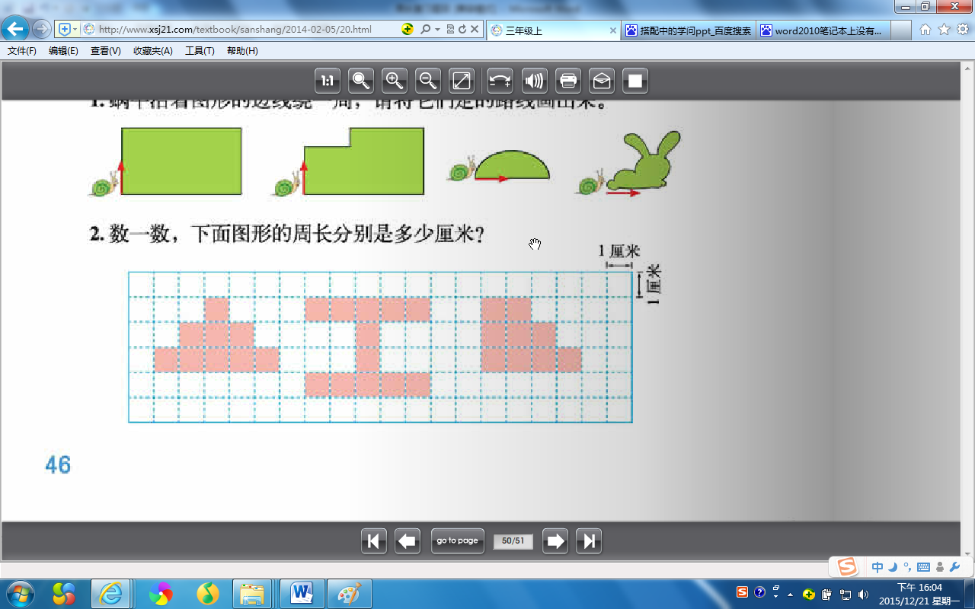

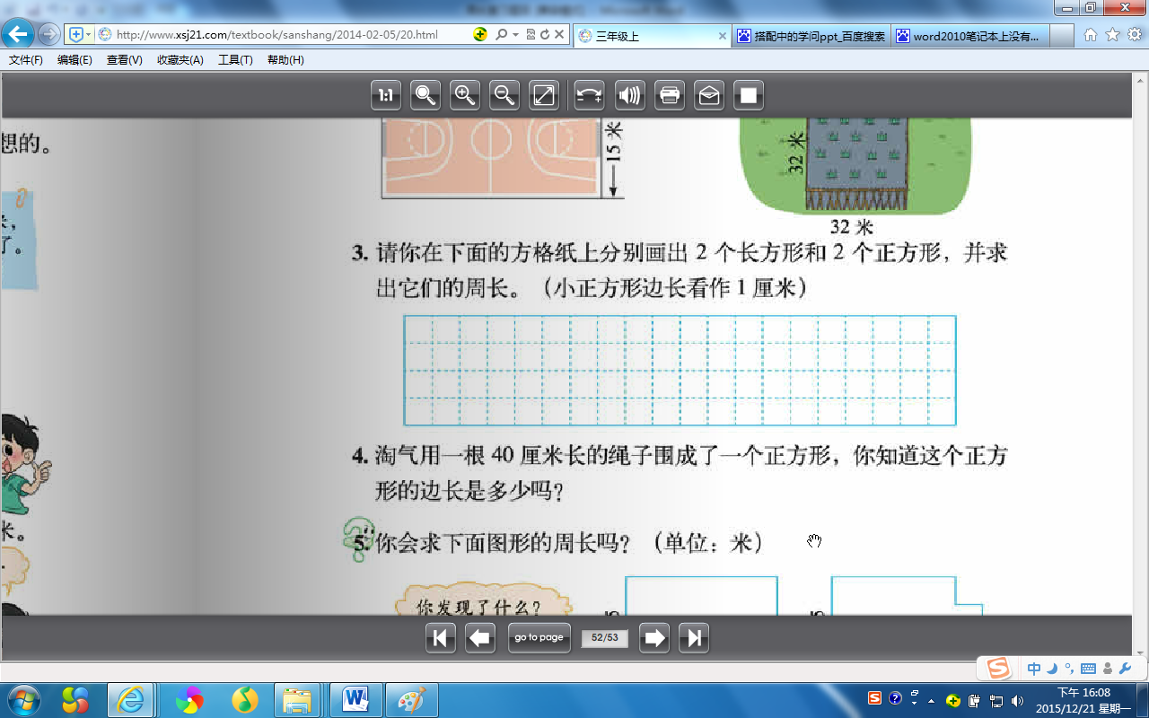
9、请你在下面的方格纸上分别画出1个长方形和1个正方形，并求出它们的周长。（小正方形边长看作1厘米）

10、一个长方形池塘长48米，宽32米。沿着池塘的周围，每隔8米种一棵树，一共需要种多少棵树。

11、这一张试卷的周长是多少呢？先估一估，再量一量，算一算。
我估计是（ ）我测量：长是（ ），宽是（ ）
我计算是：

